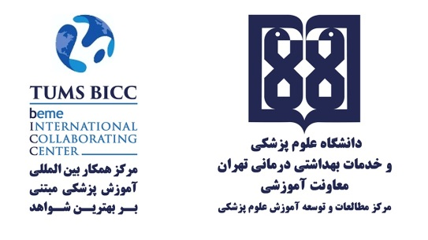

فرم درخواست مشاوره آموزشی از واحد توانمندسازی و مشارکت آموزشی دانشجویان

سرکار خانم/ جناب آقای ....
دانشجوی محترم
با سلام و احترام؛
به استحضار میرساند زمان ارائه مشاوره در حوزه توسعه آموزش/ آموزش پزشکی، سهشنبه هر هفته از ساعت 13:00- 10:00 خواهد بود. الزامیست برای دریافت وقت مشاوه، اطلاعات این فرم و مشخصات خود را به طور دقیق تکمیل نموده و فرم را به نشانی stu.engagement.tums@gmail.com ایمیل فرمایید. پس از انجام هماهنگیهای مربوطه، تاریخ و ساعت دقیق مشاوره به اطلاع سرکارعالی/ جنابعالی خواهد رسید.
شایان ذکر است مشاوره به صورت مجازی و از طریق لینک زیر انجام خواهد شد.
http://vclass.tums.ac.ir/b/121-xph-dwn

مشخصات و اطلاعات درخواست کننده مشاوره:
نام و نامخانوادگي:
دانشجوی رشته/ مقطع/ دانشکده/ دانشگاه:
شماره تماس ثابت و همراه:
نشانی پست الکترونیک:

- لطفا سوال خود یا حیطهای که در آن خصوص درخواست مشاوره دارید را به طور کامل درج نمایید.
سوال بنده در رابطه با چهارمین جشنواره فرآیندهای توسعه آموزش است و میخواهم بدانم محور فرآیندهای توسعه آموزش چیست و دقیقا چه نوع مطالعه ای مد نظر است. فرم مربوط به فرآیندهای توسعه آموزش در صفحه مربوط به جشنواره موجود است اما بندهای آن شفاف نیست.

زمان تعیین شده به منظور ارائه مشاوره به سرکارعالی/ جنابعالی تاریخ ...... ساعت ....... با سرکار خانم ...... است.

امضاء و نظرات مشاوره دهنده: امضاء و نظرات مشاوره گیرنده:

